ГУАП

КАФЕДРА № 41

ОТЧЕТ   
ЗАЩИЩЕН С ОЦЕНКОЙ

ПРЕПОДАВАТЕЛЬ

|  |  |  |  |  |
| --- | --- | --- | --- | --- |
| Доцент, доцент |  |  |  | С. А. Чернышев |
| должность, уч. степень, звание |  | подпись, дата |  | инициалы, фамилия |

|  |
| --- |
| ОТЧЕТ О ЛАБОРАТОРНОЙ РАБОТЕ №2 |
| «Проектирование навигации в GUI кроссплатформенных приложений» |
| по курсу: «Методы объектно-ориентированного проектирования» |
|  |
|  |

РАБОТУ ВЫПОЛНИЛ

|  |  |  |  |  |  |
| --- | --- | --- | --- | --- | --- |
| СТУДЕНТ гр. № |  |  |  |  |  |
|  |  |  | подпись, дата |  | инициалы, фамилия |

Санкт-Петербург 2024

1. **Цель работы**

Познакомиться с принципами проектирования графического пользовательского интерфейса кроссплатформенных приложений

1. **Выполнение работы**

При запуске приложения первым делом запускается экран загрузки, после него, если пользователь был авторизирован – он попадает на главный экран, иначе – на экран авторизации. Если у пользователя еще нет аккаунта, то он переходит на экран регистрации. После успешного входа / регистрации пользователь попадает на главный экран. На главном экране есть блоки с автомобилями, нажав на автомобиль, из которого, пользователь попадет на экран с детальной информацией об автомобиле. На главном экране есть таббар, нажимая на элементы которого, пользователь может перемещаться по экранам главный экран и экран профиля. Перейдя на экран профиля, пользователь может нажать блок профиля и перейти на экран изменения данных о себе, а также нажать на кнопку LogOut и вернуться на экран авторизации.

На рисунках 1 – 9 представлено графическое отображение навигации по приложению.

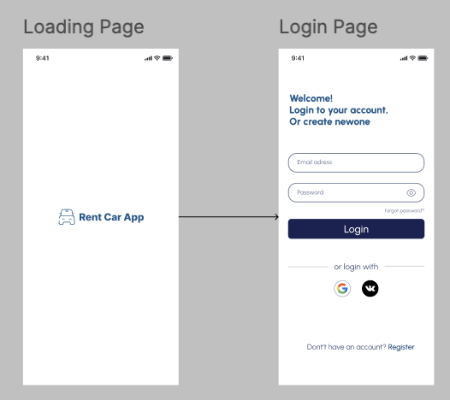

Рисунок 1 – Переход с экрана загрузки на экран авторизации

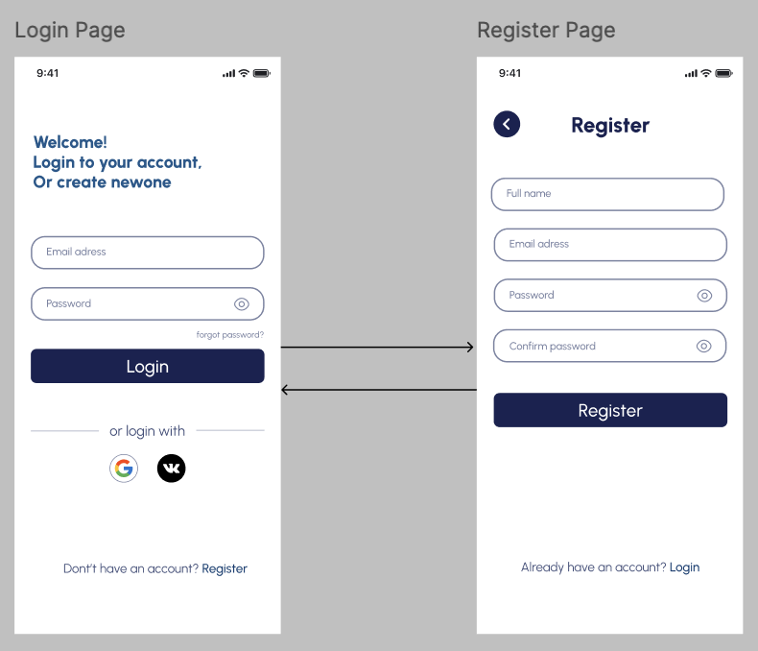

Рисунок 2 – Переход с экрана авторизации на экран регистрации и обратно

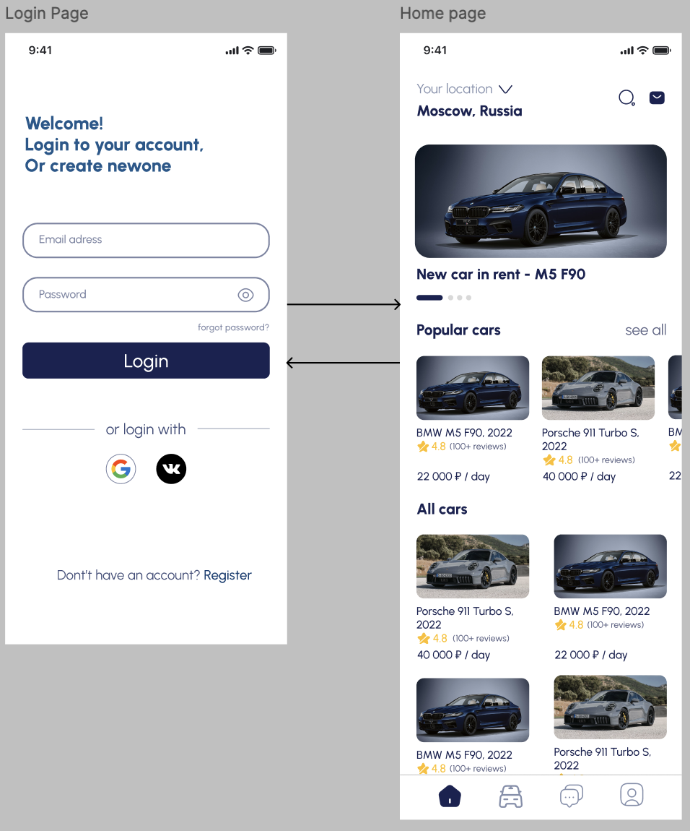

Рисунок 3 – Переход с экрана авторизации на главный экран

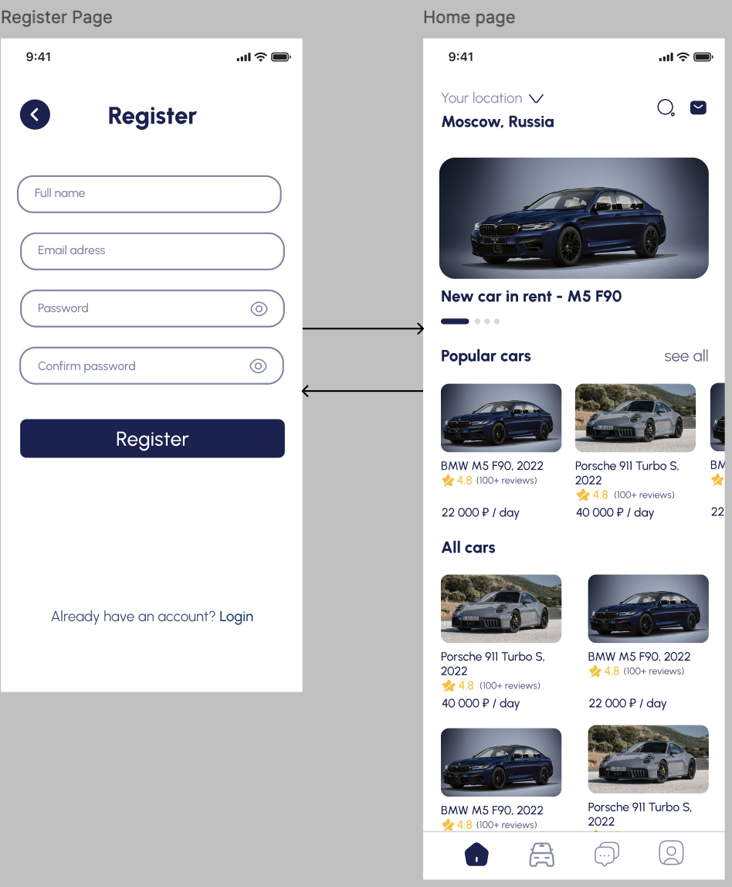

Рисунок 4 – Переход с экрана регистрации на главный экран

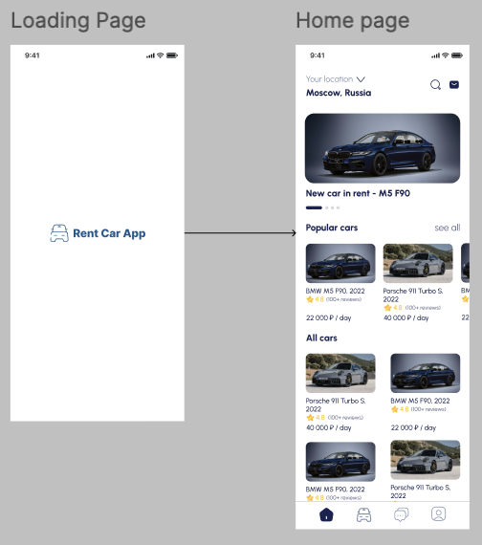

Рисунок 5 – Переход с экрана загрузки на главный экран, если пользователь был авторизирован

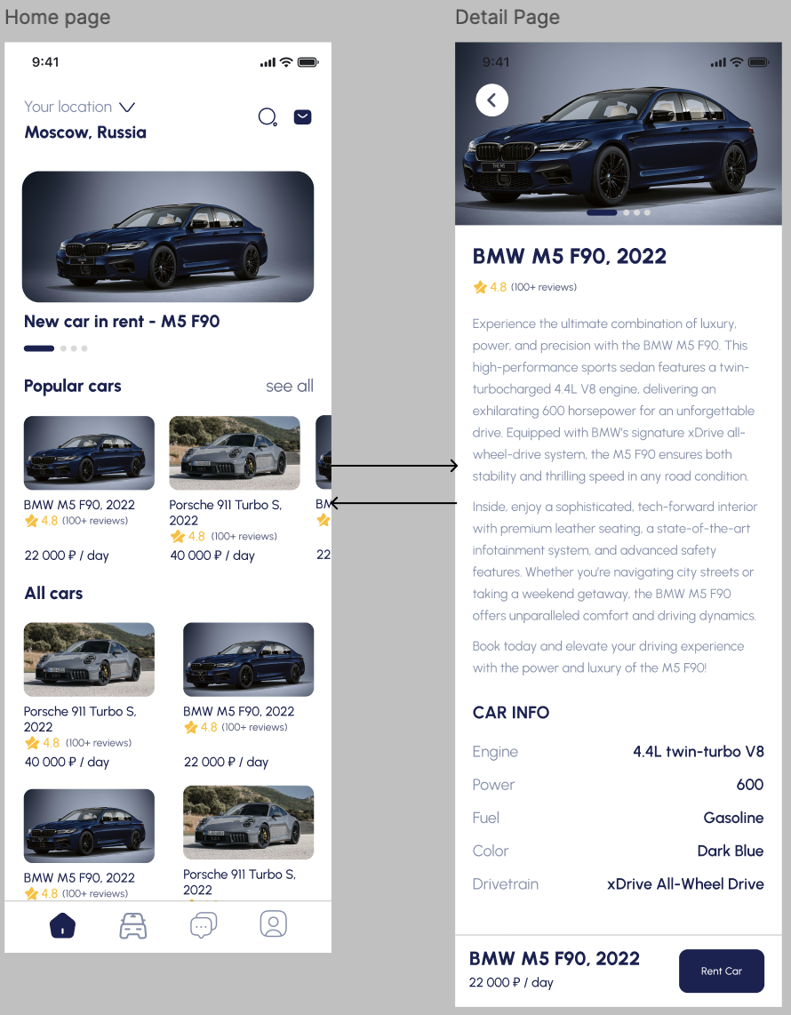

Рисунок 6 – Переход с главного экрана на экран с детальной информацией об автомобиле

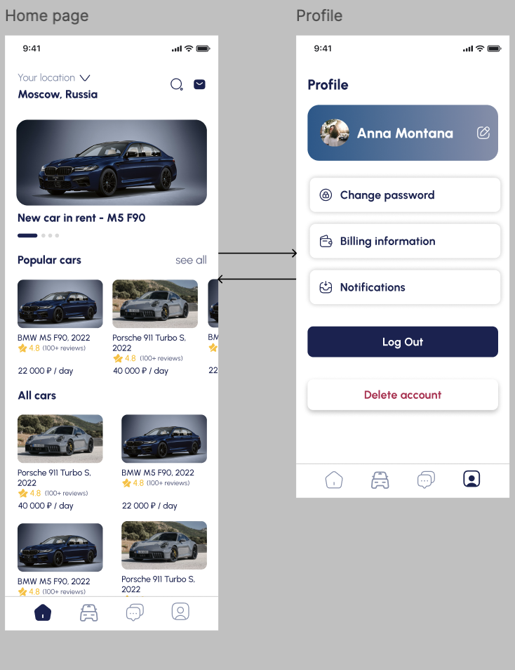

Рисунок 7 – Переход с главного экрана на экран профиля

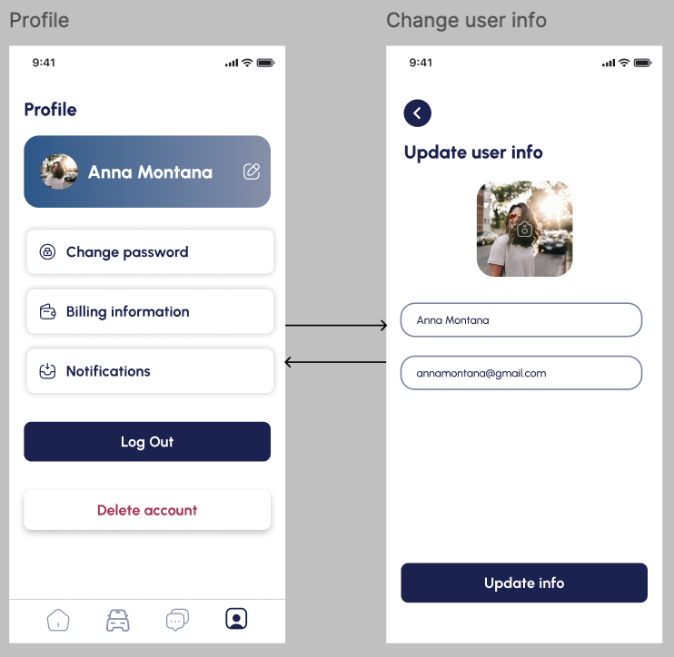

Рисунок 8 – Переход с экрана профиля на экран редактирования данных

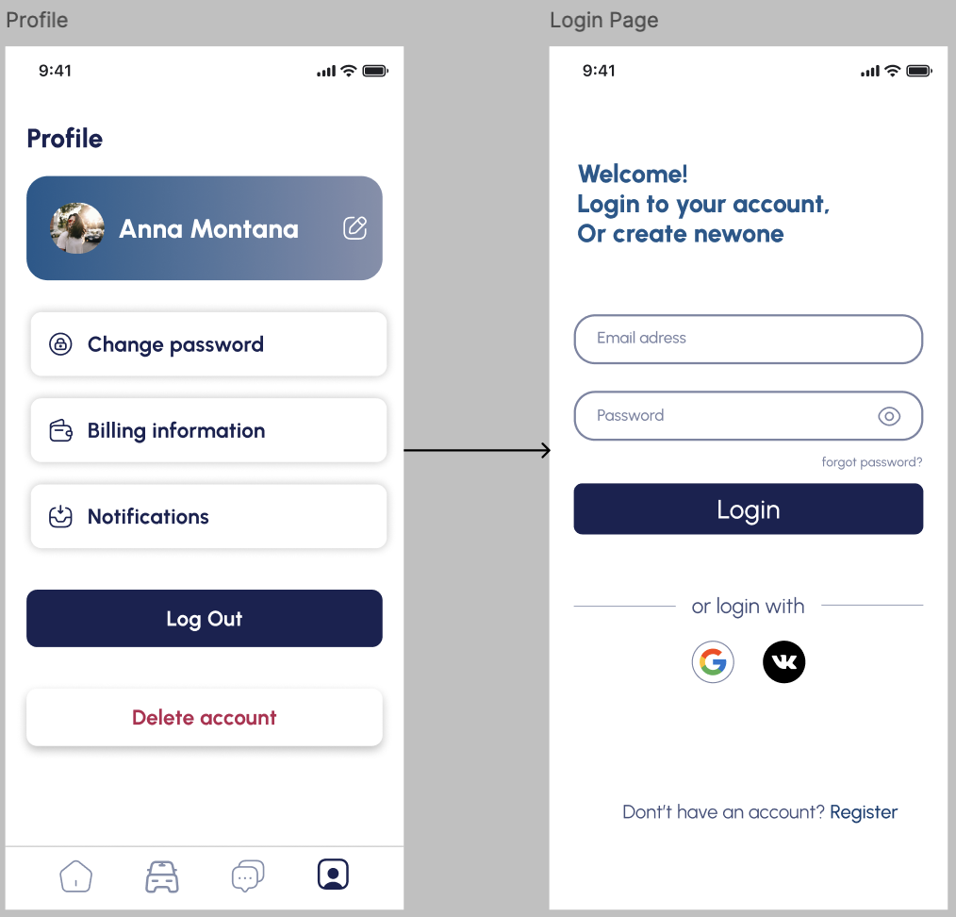

Рисунок 9 – Выход из профиля (переход с экрана профиля на экран авторизации)